**Nowa restauracja Mavericks w centrum Krakowa**

**Mavericks Cracow jest połączeniem kalifornijskiego luzu, kreatywnej kuchni i kultury wspólnego ucztowania. Restauracja zlokalizowana w samym centrum Krakowa zaprasza już od 30 maja 2018 r.**

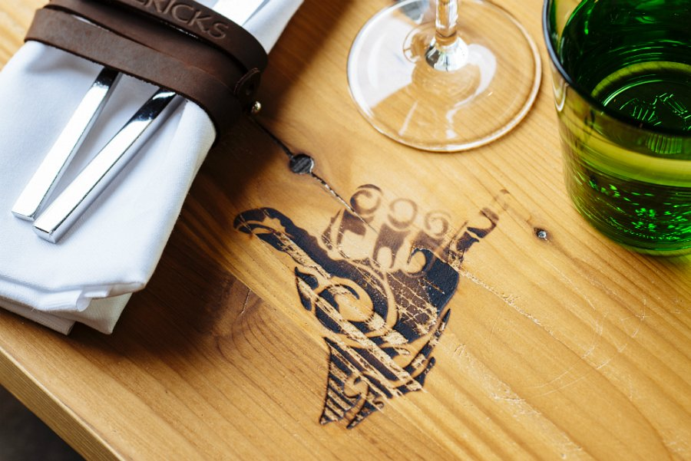

„Ciesz się życiem. Ciesz się jedzeniem.”, „#GoodFoodGoodVibes” – te hasła najlepiej opisują nową krakowską restaurację Mavericks Cracow. Położona jest tuż przy Galerii Krakowskiej, Dworcu Głównym i hotelu Vienna House Andel’s Cracow, 10 minut od Starego Miasta. Zaprasza nie tylko krakowskich miłośników dobrych smaków, ale również turystów, którzy chcą popłynąć na fali kulinarnych doznań. Jest miejscem dla tych, którzy cenią luźny styl połączony z wysoką jakością i zdrowym podejściem do życia.

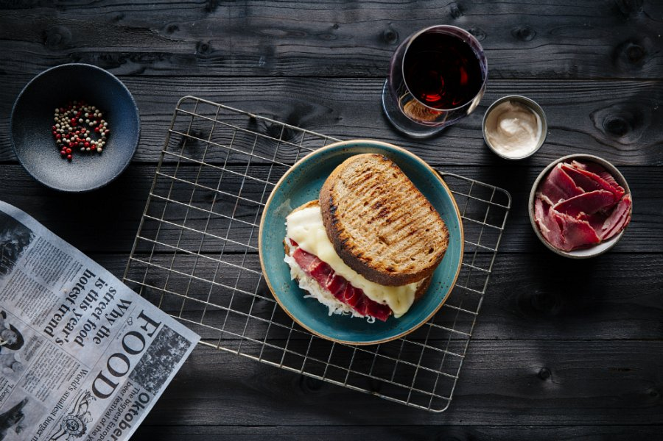

**Kreatywna kuchnia amerykańska**

Kuchnia restauracji Mavericks obiecuje dania w stylu kalifornijskim z azjatyckimi, meksykańskimi i europejskimi wpływami. „W Mavericks najważniejsza jest radość ze wspólnie spędzonego czasu w gronie znajomych lub rodziny”. – podkreśla Tomasz Piórkowski, dyrektor zarządzający Mavericks Cracow. – „Inspirowaliśmy się kuchnią kalifornijską, jednak dostosowaliśmy ją do naszych polskich realiów. Świeże mięso i owoce morza, warzywa i owoce prosto od lokalnych dostawców i brak „ulepszaczy” to wyróżniki kuchni Mavericks.” – zapewnia.

W menu znajdują się takie specjały, jak: Mavericks Burger (siekana wołowina, brioszka, cheddar, majonez kolendrowy z chili), Muszle Taco (tortilla z wołowiną, warzywami i purée z fasoli oraz salsa cruda), Surf 'n' Turf (polędwica wołowa, krewetka, purée z batatów, grillowane warzywa) czy California Veggie Pizza (grillowany bakłażan, brokuł, suszone pomidory, kukurydza).

Dodatkiem do nich jest ciekawy wybór kalifornijskich win i deserów lodowych. Nie brakuje dań wegetariańskich oraz menu dziecięcego. W sezonie letnim ogródek wychodzący na Plac Jeziorańskiego w Krakowie podkreśla swobodną atmosferę restauracji.

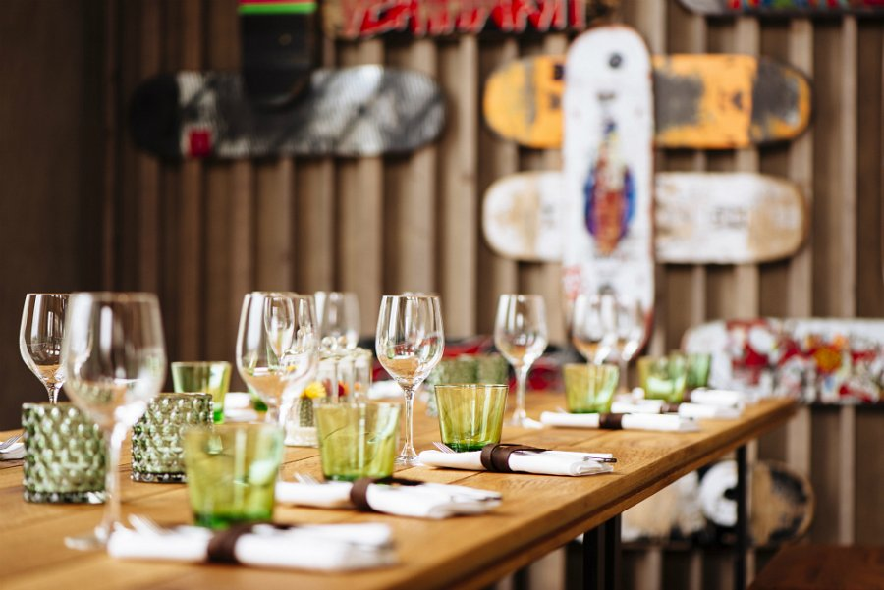

**Stół Szefa – wspólne ucztowanie i radość dzielenia się**

Wyróżnikiem Mavericks Cracow są propozycje food sharing. Szef kuchni skomponował dwa zestawy degustacyjne złożone z przekąsek, dań głównych, dodatków i deserów, które podane są na dużych półmiskach i podzielone na kawałki. Każdy może po nie sięgać i dzielić się wrażeniami smakowymi. Taka wspólna uczta pozwala na degustację większej ilości specjałów i daje większą radość ze wspólnego ucztowania. Zestawy *Smaki Kalifornii* dostępne w cenie 90 lub 120 PLN od osoby.

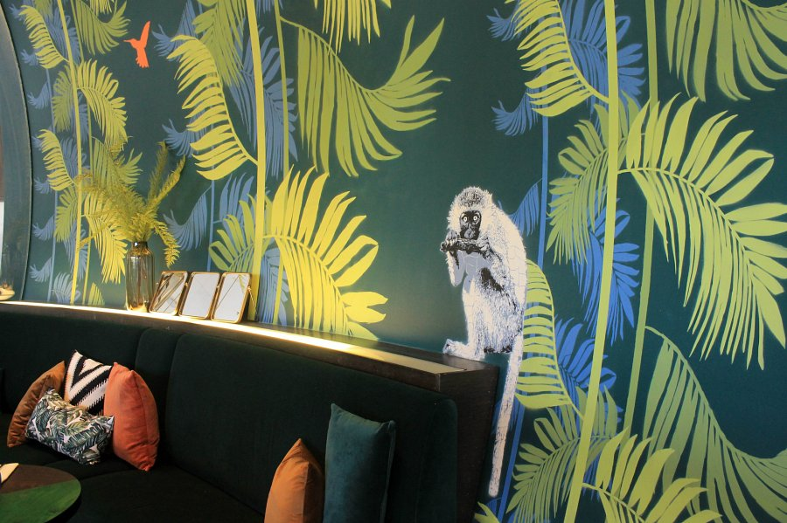

**Mavericks Cracow – hołd dla kalifornijskiej swobody i surferskiej kultury**

Nazwa restauracji nawiązuje do Mavericks, miejsca w Kalifornii, które należy do najsłynniejszych i najbardziej wymagających rejonów do surfowania. Kalifornia kojarzy się ze swobodą, relaksem na słonecznych plażach, surferskim duchem, ekologicznym i zdrowym podejściem do życia oraz radością jedzenia.

Mavericks Cracow jest przepełniony tą atmosferą Słonecznego Stanu. W wystroju wnętrz oraz menu dominują odwołania do natury. Wysoka jakość produktów i niezobowiązująca atmosfera pozwala na relaks i prawdziwą radość jedzenia dzieloną z najbliższymi.

Pierwsza restauracja Mavericks powstała w Berlinie w 2017 r. Mavericks Cracow i Berlin należy do austriackiej sieci hotelowej Vienna House, która w Polsce zarządza 5 hotelami: Vienna House Amber Baltic Miedzyzdroje, Vienna House Andel’s Lodz i Cracow oraz Vienna House Easy Cracow i Katowice.

**Mavericks Cracow – podstawowe informacje**

Adres: Ul. Pawia 3, 31-154 Kraków

Godziny Otwarcia: codziennie, 12:00 – 22:30

Ceny: przystawki od 19 PLN, dania główne od 35 PLN

Ilość miejsc: 130.

Kontakt: Tel.: +48 12 660 05 00, e-mail: [info@mavericksrestaurant.pl](http://hrg-hotels.biuroprasowe.pl/word/?hash=4faa932dd040b87b3f58a7e7f26938f0&id=72046&typ=eprmailto:info@mavericksrestaurant.pl)

Rezerwacje online: [www.mavericksrestaurant.pl](http://www.mavericksrestaurant.pl)

Mavericks Cracow online: [Facebook](https://www.facebook.com/Mavericks-Cracow-636331303374620/) / [Instagram](https://www.instagram.com/mavericks.cracow.viennahouse/)

#MavericksCracow #GoodFoodGoodVibes